Finance Statement Hub
系统设计文档 v1.0
自动收集、解析、去重、对账并生成个人月度财务报告
文档状态 | Proposed / 可实施设计
主要用户 | 个人及家庭财务管理
首选实现 | Python 模块化单体
目标平台 | macOS / Web / iOS / Android
更新时间 | 2026年7月

设计目标：先正确地处理一个完整月份，再逐步扩展到多来源、多设备和多平台。

文档摘要
本设计将银行账单、信用卡账单、房贷、Utility、投资账户、工资与租金收入等文档集中处理，形成可追溯的标准化 Ledger，并输出 Excel、PDF 和 Dashboard。设计同时包含多层去重、内部转账识别、账单与付款关联、房贷本金/利息拆分、投资收益计算、人工复核和缺失 Statement 检查。
推荐结论
第一阶段采用 Python 模块化单体，优先完成 PDF/OCR/Parser/Excel 闭环；从第一天保留 API Contract、领域模型、数据库迁移和 Worker 边界。未来可增加 FastAPI、Web 与 Flutter 移动端；若产品规模、团队或合规要求提升，再将 Auth、Ledger、API 等稳定核心迁移到 C# ASP.NET Core 或 Java Spring Boot，Python 保留为文档处理 Worker。

目录
- 1. 背景与目标
- 2. 范围与需求
- 3. 设计原则
- 4. 总体架构
- 5. 功能设计
- 6. 多层去重与对账
- 7. 数据模型
- 8. 文档处理与 Parser
- 9. 报告与用户体验
- 10. 技术选型及优缺点
- 11. 安全、隐私与可靠性
- 12. API 与多平台设计
- 13. 扩展与迁移计划
- 14. 测试策略
- 15. 部署与运维
- 16. 风险与缓解
- 17. 实施路线图
- 18. 关键决策与下一步

1. 背景与目标

1.1 问题背景
个人财务数据分散在银行、信用卡、房贷服务商、Utility Provider、Brokerage、工资单、房产管理报表及邮件附件中。每月人工下载、复制和汇总不仅耗时，而且容易重复计算信用卡还款、内部转账、账单与付款，最终难以回答以下问题：
- 本月真实收入、支出和净现金流是多少？
- 支出增长由哪些类别、商户或房产驱动？
- 房贷还款中有多少是本金、利息、Escrow 和费用？
- 投资账户的资金流入、股息、已实现与未实现收益分别是多少？
- 净资产和负债如何变化？
- 哪些账单缺失、无法解析或需要人工确认？

1.2 产品目标
- 在固定日期自动收集指定来源中的 Statement。
- 自动识别文档类型、机构、账户及账期，并提取结构化数据。
- 建立统一、可追溯且可对账的账户、交易和 Ledger 数据模型。
- 避免重复文件、重复交易以及同一经济活动被多次统计。
- 生成完整 Excel、阅读型 PDF、Dashboard 和异常清单。
- 支持人工复核并记住用户对商户、类别和重复记录的决策。
- 从本地 CLI 平滑扩展到 Web、iOS、Android 与私有/云端部署。

1.3 非目标
- MVP 不自动登录银行网站抓取账户密码或绕过 MFA。
- MVP 不追求实时交易同步；以 Statement 月度关闭为主。
- MVP 不做税务申报、审计意见或投资建议。
- MVP 不支持所有金融机构，先支持用户最常用的 5–10 类文件。
- AI 不负责最终金额计算，不允许未经验证直接改写 Ledger。

2. 范围与需求

2.1 输入来源
来源 | MVP | 未来扩展 | 备注
本地文件夹 | 支持 | 持续支持 | 最简单、最安全的起点
Google Drive | 可选 Phase 2 | 支持 | 按指定文件夹和时间范围同步
Dropbox | 否 | 支持 | 使用 Adapter，不污染核心逻辑
Gmail Attachment | 否 | 支持 | 只读取允许的发件人/标签
iOS/Android 上传 | 否 | 支持 | 拍照、扫描、文件选择、后台上传
银行 Open Banking API | 否 | 可评估 | 与 Statement 互补，不能替代审计文件

2.2 支持的文档类型
类型 | 关键字段 | 核心处理
Bank Statement | 期初/期末余额、交易、利息、费用 | 账户对账、转账匹配
Credit Card | 账期、消费、退款、付款、应付额 | 消费分类、还款排除
Mortgage | 本金、利息、Escrow、费用、余额 | 拆分现金流与负债变化
Utility | Billing Period、Usage、Amount、Due Date | 用量与费用趋势、付款关联
Investment | 持仓、交易、股息、费用、账户价值 | 资金流与投资收益分离
Pay Stub / Income | Gross、Tax、Deduction、Net | 收入、税费、福利拆分
Rental / Property Report | 租金、管理费、维修、Owner Distribution | 房产级 P&L 与现金流

2.3 输出
- Excel：完整明细、可筛选、可审计，是主要数据报告。
- PDF：6–10 页管理摘要，适合阅读与存档。
- Web/Mobile Dashboard：快速查看收入、支出、净资产和待复核项。
- JSON/CSV：用于备份、迁移、调试及第三方集成。
- Missing Statements / Review Queue：明确显示报告是否完整。

3. 设计原则
原则 | 说明
确定性计算 | 金额、余额、汇总、对账由代码和数据库完成，不由 LLM 直接决定。
原始文件只读 | 任何 OCR、解析和清理都生成衍生文件，原件永不覆盖。
全链路可追溯 | 每笔数据保留 document_id、页码、来源行、Parser 版本及处理记录。
幂等 | 相同文件或相同批次重复运行，最终数据库和报告结果不变。
模块化单体优先 | 先避免分布式复杂度，同时通过接口和模块边界为未来拆分做准备。
Local-first 与隐私优先 | 默认本地处理；外部 AI、云存储和远程访问均显式启用。
人工复核是产品能力 | 低置信度、疑似重复和对账差异进入 Review Queue，而不是静默猜测。
平台无关核心 | Domain、Ledger、Deduplication、Reconciliation 不依赖 CLI、Web 或移动端。

4. 总体架构
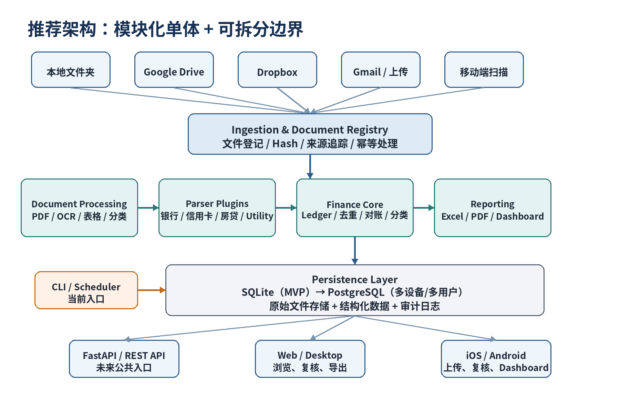
图 1：推荐架构。当前以模块化单体运行，未来通过稳定 API 和 Worker 边界扩展。

4.1 主要模块
模块 | 职责 | 不应承担
Ingestion | 发现、下载、Hash、来源登记、幂等导入 | 财务分类与金额汇总
Document Processing | 文本提取、OCR、版面与表格识别 | 直接写入最终 Ledger
Classifier | 识别机构、文档类型、账户和账期 | 无置信度地自动接受所有结果
Parser Plugins | 将特定 Statement 转为 ParsedStatement | 跨账户去重和最终对账
Normalization | 统一日期、金额、商户、类别和账户 | 生成展示报告
Deduplication | 识别文件、Statement 和业务交易重复 | 把内部转账误删为重复
Ledger | 表达收入、支出、资产、负债和内部转账 | 依赖 PDF 版面细节
Reconciliation | 余额对账、Statement 完整性、异常检查 | 重新解析原始 PDF
Reporting | Excel、PDF、Dashboard 与摘要 | 重新实现财务规则
Review | 让用户确认异常并持久化决策 | 绕过审计历史直接修改原始记录

4.2 处理状态机
discovered → registered → extracting → classified → parsed
→ normalized → deduplicated → reconciled
→ needs_review / draft_ready → finalized
失败状态：failed（保留 error_code、可重试阶段和诊断信息）

5. 功能设计

5.1 月度自动关闭
- 在配置的 close_day 处理上一个自然月或指定账期。
- 同步来源并登记新文件；检查预期 Statement 是否齐全。
- 执行文本提取、OCR、分类和专用 Parser。
- 标准化交易、识别重复和内部转账，生成 Ledger。
- 执行账户余额、信用卡、房贷、Utility 和投资对账。
- 产生 Review Queue；若存在重大差异则报告标记为 INCOMPLETE。
- 用户确认后生成 Final Excel/PDF，并保存报告快照。

5.2 文件与 Statement 管理
- 原始文件保存 SHA-256、来源、原始路径、大小、获取时间和加密状态。
- Statement 保存机构、账户、账期、期初/期末余额、Parser 版本和置信度。
- 同一账期的修正版 Statement 作为新版本关联，不覆盖历史。
- 支持 explain 命令或 UI：查看任一数字来自哪个文件、哪一页和哪条规则。

5.3 分类与商户规则
- 规则优先级：用户规则 > 机构专用规则 > 通用规则 > AI 建议 > 人工复核。
- 商户标准化保留 raw description 与 normalized merchant。
- 用户确认一次后，可以生成可版本化的 Merchant Rule。
- 分类规则必须记录 rule_id 和 rule_version，便于重算和审计。

5.4 月度报告内容
Sheet / Page | 内容
Dashboard | 收入、支出、净现金流、净资产、债务、投资回报、待复核项
Income | 工资、租金、利息、股息及其他收入
Expenses | 类别、商户、房产、上月比较与 YTD
Cash Flow | 经营流入/流出、投资投入、负债本金、现金变化
Accounts | 期初余额、期末余额、变化和 Statement 状态
Debt | 本金、利息、Escrow、费用、利率与余额
Investments | 期初/期末价值、净投入、股息、费用和收益
Utilities | 账期、用量、费用、环比和付款状态
Transactions | 全部标准化交易与来源信息
Reconciliation | 账面余额、计算余额、差异和状态
Review Items | 低置信度、疑似重复、缺失字段和差异

6. 多层去重与对账
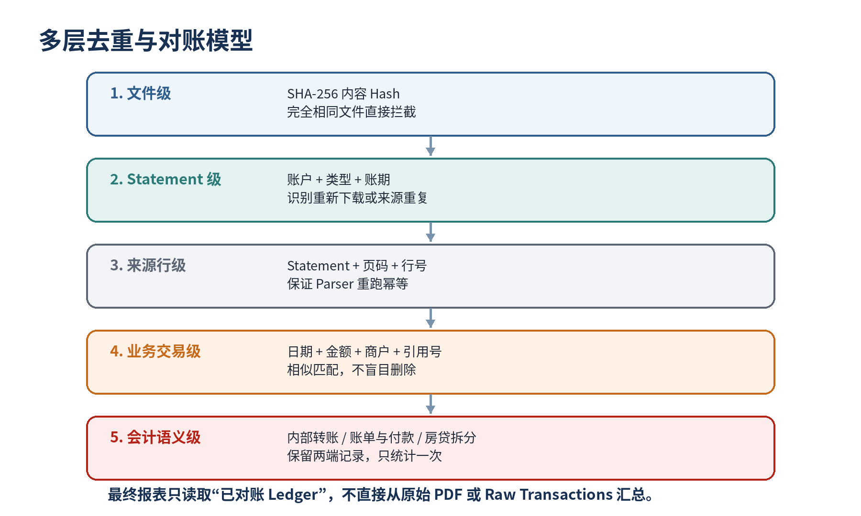
图 2：防重不仅是删除相同行，而是区分“重复记录”和“同一经济活动的两个视角”。

6.1 文件级去重
导入时计算 SHA-256。完全相同内容只登记一次；其他来源出现的副本保留 duplicate_of_document_id，以便审计。文件名、路径和修改时间不能作为唯一依据。

6.2 Statement 级去重
statement_identity = hash(
institution,
account_id,
statement_type,
period_start,
period_end
)

同一账期的重新下载、邮件附件和云盘副本将关联到同一个 Statement。若余额或内容不同，则作为 revision，而不是静默覆盖。

6.3 交易级去重
来源行唯一键用于保证 Parser 重跑幂等；业务指纹用于跨 Statement 或 CSV/PDF 检测疑似重复。业务指纹不能简单设置为唯一，因为同一天同商户同金额可能是真实的两次消费。
证据 | 建议权重 | 说明
External Transaction / Reference ID | 100 | 最强证据，可自动匹配
同账户 + 同金额 + 同 Posted Date | 70 | 需要结合描述或序号
商户描述高度相似 | 20 | 用于补充，不能单独删除
日期在 ±3 天内 | 10 | 适用于 Pending/Posted 或跨机构付款
来源页码/行号相同 | 来源唯一 | 保证同一 Parser 结果不重复写入

6.4 内部转账与两端记录
Checking 中的信用卡付款和 Credit Card 中的 Payment Received 是同一资金移动的两端。系统保留两条账户记录，以 transfer_group_id 关联，并在收入/支出中排除。

6.5 Invoice 与 Payment
Utility、房贷或保险 Statement 表示费用义务和明细；银行付款表示现金结算。系统通过 obligation_id / settlement_id 关联，只在相应会计口径下统计一次。

6.6 房贷与投资特殊规则
- 房贷本金减少负债，不作为消费；利息、税费、保险和费用才进入支出。
- Brokerage 转入不是收入，卖出总额不是收益；必须区分贡献、提款、股息、费用、已实现与未实现收益。
- 报表始终从已对账 Ledger 汇总，禁止直接对 Raw Transactions 求和。
必须避免的错误
把信用卡付款再算一次消费、把 Checking→Brokerage 算成收入、把 Mortgage Principal 算成住房支出、把 Utility Invoice 和 Bank Payment 同时求和，都会造成严重高估。

7. 数据模型

7.1 核心实体
实体 | 关键字段 | 说明
Document | id, sha256, source, path, status | 原始文件登记与审计
DocumentRevision | document_id, revision_no, active | 同一 Statement 的不同文件版本
Account | institution, type, last4, currency | Checking、Credit Card、Mortgage 等
Statement | account_id, period, balances, parser_version | 账期级业务对象
RawTransaction | raw fields, page, row, confidence | Parser 原始输出
NormalizedTransaction | merchant, amount, type, category | 统一后的交易表达
TransferGroup | from/to, amount, match_score | 内部转账两端关联
Obligation | provider, period, amount, due_date | 账单义务
Settlement | cash transaction, paid amount/date | 付款结算
JournalEntry / Line | debit, credit, account | 简化双分录 Ledger
Position | symbol, quantity, market_value, basis | 投资持仓快照
ReviewItem | reason, severity, resolution | 人工复核记录
ReportSnapshot | month, status, inputs, versions | 可重现的最终报告快照

7.2 金额与时间规范
- 金额必须使用 Decimal / NUMERIC，禁止用 float 保存财务金额。
- 所有交易保留 transaction_date 与 posted_date。
- 数据库时间戳使用 UTC；报告账期和展示使用用户时区。
- 货币显式保存 currency；MVP 以 USD 为 base currency，但不得丢失原币种。
- 所有删除默认为软删除，保留 actor、reason 和 audit event。

7.3 数据库演进
阶段 | 数据库 | 原因
MVP | SQLite | 部署简单、单用户、本地优先
Web / 多设备 | PostgreSQL | 并发、事务、权限、备份与远程访问
大规模分析（可选） | PostgreSQL + Warehouse | 长期趋势、复杂 BI，不应过早引入

8. 文档处理与 Parser

8.1 处理策略
PDF → 尝试直接提取文本
├─ 文本质量合格 → Layout / Table Extraction
└─ 文本缺失或乱码 → OCR → Layout / Table Extraction
结构化结果 → Classifier → Institution Parser → Generic Parser → Review

8.2 Parser Contract
class StatementParser(Protocol):
def can_parse(self, document: ProcessedDocument) -> MatchResult: ...
def parse(self, document: ProcessedDocument) -> ParsedStatement: ...
ParsedStatement 必须包含：
- institution / account / period
- balances / totals
- raw transactions with source_page and source_row
- confidence / warnings / parser_version

8.3 AI 使用边界
允许使用 AI | 不允许直接交给 AI
文档类型与机构建议 | 最终金额求和
特殊版面字段候选 | 余额对账与会计平衡
商户与类别建议 | 无来源地创建交易
月报文字总结 | 修改原始文件或隐藏差异
异常原因解释草稿 | 未经复核自动接受低置信度结果

8.4 Parser 版本管理
每次解析保存 parser_name、parser_version、parse_run_id 和输入文件 Hash。修复 Parser 后生成新的 ParseResult 版本；旧版本保留但 inactive。Golden Tests 用于比较新旧解析结果，报告只引用 active 版本。

9. 报告与用户体验

9.1 Excel 优先
Excel 是完整数据和人工分析的主要输出。建议使用冻结表头、筛选器、格式化表格、链接到 Source Documents、条件格式和 Chart。每笔交易提供 source_document、page、parser 和 review_status。

9.2 PDF 与 Dashboard
PDF 作为简洁管理摘要，不复制全部交易。Dashboard 展示当月和趋势，移动端优先显示待处理事项、净现金流、净资产变化和异常消费。

9.3 Review Queue
类型 | 示例 | 用户操作
Low Confidence | OCR 金额不确定 | 查看原页并修改
Possible Duplicate | 日期金额相同、描述相似 | 确认重复或独立
Unmatched Transfer | 信用卡付款未匹配另一端 | 选择对应账户/交易
Reconciliation Difference | 计算余额与 Statement 不一致 | 排查缺失或 Parser 错误
Missing Statement | 预期文件未收到 | 上传、忽略或调整配置
Unknown Category | 新商户无法分类 | 选择类别并保存规则

10. 技术选型及优缺点

10.1 方案 A：Python 模块化单体（推荐 MVP）
优点 | 缺点
PDF、OCR、表格、pandas、Excel 和 AI 生态成熟 | 类型与编译期约束弱于 Java/C#
Parser 试验和数据清洗速度快 | 大型团队长期维护需要严格规范
单进程调试、部署和测试简单 | CPU 密集或高并发需要 Worker/进程模型
能快速验证真实 Statement 闭环 | 未来迁移核心服务可能产生重写成本
与现有 Python 项目经验相近 | 移动端仍需独立客户端技术

10.2 方案 B：C# / Java 主后端 + Python 文档 Worker
优点 | 缺点
强类型 Domain、Ledger、API 与数据库事务 | 双语言、双构建和服务通信增加复杂度
适合长期产品、团队协作与企业部署 | MVP 速度慢，故障链路更长
C# 与 Azure、Java 与成熟企业生态集成良好 | 需要定义稳定 JSON/Queue Contract
Python 保留最擅长的 OCR/Parser 能力 | 本地单用户阶段属于过度设计

10.3 方案 C：全部 C# 或 Java
优点 | 缺点
统一语言、强类型、IDE 重构和维护性好 | 文档处理、OCR、AI 与探索式数据清洗效率较低
适合稳定需求和长期后端服务 | 高质量 PDF/Excel Library 可能涉及许可
便于建立严格领域模型和并发服务 | 为不同 Statement 快速开发 Parser 的成本更高

10.4 决策矩阵
标准 | 权重 | Python 单体 | C#/Java + Python | 全 C#/Java
MVP 速度 | 25% | 5 | 3 | 2
PDF/OCR/Parser | 20% | 5 | 5 | 3
长期类型安全 | 15% | 3 | 5 | 5
部署简单 | 15% | 5 | 2 | 4
移动/服务扩展 | 10% | 4 | 5 | 5
学习与职业价值 | 10% | 3 | 5 | 5
维护成本（早期） | 5% | 5 | 2 | 4
加权结论 | 100% | 4.45 | 3.85 | 3.65

技术建议
现在使用 Python 模块化单体，但把核心边界设计成可迁移：Domain 不依赖框架、Parser 输出稳定 JSON、数据库使用迁移脚本、报告只读取 Ledger、所有入口通过 Application Services 调用。这样既获得 Python 的早期效率，又避免未来平台绑定。

11. 安全、隐私与可靠性

11.1 安全基线
- 默认本地处理，原始 PDF 不上传外部 AI。
- 磁盘启用 FileVault；数据库和备份可进一步加密。
- OAuth Token 存入 macOS Keychain / iOS Keychain / Android Keystore。
- 日志仅显示账户后四位，不记录完整地址、PDF 全文或 Token。
- 文件静态加密、传输使用 TLS、下载使用短期授权 URL。
- 用户操作和自动规则均写入不可变 Audit Log。
- 备份需要加密、版本化，并定期验证恢复。

11.2 完整性与可靠性
- 月报保存输入文件 Hash、Parser 版本、规则版本和生成版本。
- 所有后台任务可重试，但必须幂等。
- 重大对账差异阻止 Finalize；用户显式 Override 时记录原因。
- 报告状态明确区分 Draft、Incomplete、Final。
- 处理失败保留中间结果，避免重复 OCR。

12. API 与多平台设计

12.1 平台边界
移动端和 Web 只承担上传、查看、复核和配置，不复制 PDF 解析与财务计算逻辑。所有客户端通过版本化 API 使用同一 Finance Core。
POST /api/v1/documents
GET /api/v1/documents/{id}
GET /api/v1/months/{yyyy-mm}/dashboard
GET /api/v1/review-items?month={yyyy-mm}
POST /api/v1/review-items/{id}/resolve
POST /api/v1/months/{yyyy-mm}/finalize
GET /api/v1/reports/{id}/download

12.2 Mobile 设计
能力 | iOS/Android 实现建议
文件上传 | 分块上传、断点续传、上传前 Hash 检查
拍照扫描 | Document Scanner + 本地裁剪，OCR 可在后端完成
本地缓存 | SQLite/Drift，仅缓存 Dashboard、摘要和待复核项
身份认证 | OIDC/OAuth 2.0 + PKCE，Token 存系统安全存储
解锁 | Face ID / Touch ID / Android Biometrics
后台状态 | Polling 或 Push Notification，不依赖长期前台连接
离线操作 | Review Decision 本地排队，恢复联网后提交并处理冲突

12.3 移动端技术选择
选项 | 适用性 | 结论
Flutter | 一个代码库覆盖 iOS/Android，适合 Dashboard、表单、上传与图表 | 首选
React Native | TypeScript 生态好，与 Web React 共享知识 | 备选
SwiftUI + Compose | 体验最佳，但两套代码维护成本高 | 产品成熟后评估

13. 扩展与迁移计划
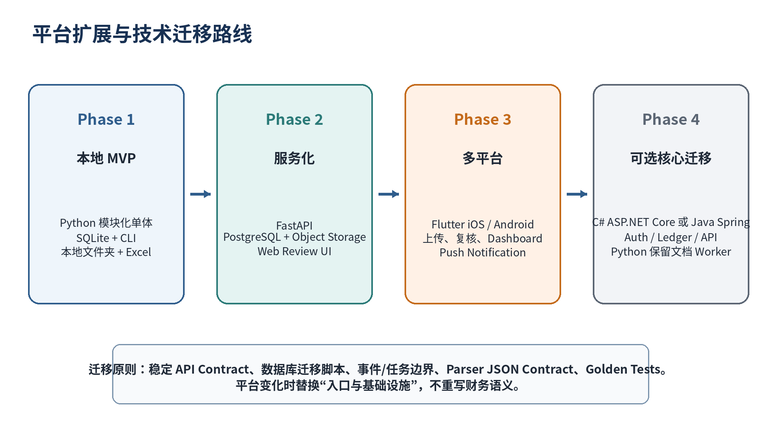
图 3：迁移不是一次性重写，而是逐步替换入口、存储和稳定核心。

13.1 Phase 1：本地 MVP
- Python package + Typer CLI + SQLite。
- 本地 Folder Adapter；支持 1 个 Checking、1 张信用卡、1 个房贷、1 个 Utility、1 个 Brokerage。
- PyMuPDF/Docling/OCRmyPDF、Pydantic、SQLAlchemy、pandas、openpyxl/XlsxWriter。
- 通过 macOS launchd 定时运行。
- 输出 Excel，PDF 可在 MVP 后半段加入。

13.2 Phase 2：服务化与 Web
- 增加 FastAPI，将 CLI 重构为调用相同 Application Services。
- SQLite 迁移到 PostgreSQL；文件迁移到本地 NAS 或 S3-compatible Object Storage。
- 增加任务队列或独立 Worker，处理 OCR 和报告生成。
- 增加 Web Review UI、用户认证、报告下载和操作审计。
- Google Drive / Dropbox / Gmail 通过 Source Adapter 接入。

13.3 Phase 3：iOS 与 Android
- 使用 Flutter 构建上传、Dashboard、Review Queue 和通知。
- API 使用 OpenAPI 生成客户端类型，避免字段漂移。
- 支持后台分块上传、Hash 去重、Push Notification 和安全本地缓存。
- 原始文件按需下载，避免默认长期保存在手机。

13.4 Phase 4：可选迁移到 C# 或 Java
只有在多用户、团队扩张、合规、复杂权限、服务规模或职业学习价值足够高时才迁移。建议优先迁移稳定、低变化的能力，而不是 PDF Parser。
优先迁移 | 继续保留 Python | 原因
Authentication / Authorization | OCR / Layout / Docling | 前者稳定且安全要求高，后者生态变化快
Account / Statement API | Institution Parsers | API 适合强类型；Parser 需要快速迭代
Ledger / Reconciliation | AI Classification | 财务核心需要严格约束
Scheduling / Job Orchestration | Document Experimentation | 服务端调度适合企业框架
Audit / Reporting Metadata | 部分 Excel/PDF Worker | 可逐步选择，不需一次重写

13.5 迁移保护措施
- OpenAPI Contract：客户端只依赖 API，不依赖 Python 对象。
- Parser JSON Schema：Python Worker 与新后端通过固定 Schema 通信。
- 数据库迁移：Alembic/EF Core/Flyway 维护版本，不手工改生产库。
- Golden Dataset：同一组脱敏 Statement 在旧/新实现下产生相同 Ledger。
- 双写/影子运行：迁移期新旧系统同时计算，比较差异后切换。
- Report Snapshot：历史最终报告不因新规则自动改变。
- Strangler Pattern：按模块替换，不做 Big-Bang Rewrite。

14. 测试策略

14.1 测试金字塔
层级 | 重点
Unit | 金额解析、日期、商户规则、Ledger Posting、匹配评分
Parser Golden Tests | 脱敏 PDF → 预期 ParsedStatement JSON
Integration | 文件导入 → DB → 去重 → 对账 → 报告
Contract | OpenAPI、Parser JSON Schema、移动端 DTO
Migration Regression | Python 与 C#/Java 核心结果逐笔比较
Security | 权限、Token、日志脱敏、文件访问和备份恢复
Visual Report | Excel/PDF 格式、缺失字段、可追溯链接

14.2 必测业务场景
- 同一 PDF 改名后重新导入不产生重复。
- 同一 Statement 来自本地和 Google Drive 时只生成一个 active Statement。
- 同日同商户同金额的真实两笔消费不能被误删。
- 信用卡付款两端匹配后不计收入或支出。
- Utility Invoice 与银行付款只统计一次。
- Mortgage Principal、Interest、Escrow 正确拆分。
- Brokerage contribution 不计为收入，卖出金额不计为收益。
- Parser v2 重跑不会重复交易，历史 v1 可审计。
- 缺少重要 Statement 时 Finalize 被阻止或显式 Override。
- 同一月份重复生成报告结果一致。

15. 部署与运维

15.1 部署选项
环境 | 架构 | 适用阶段 | 优缺点
个人 Mac | CLI + SQLite + launchd | MVP | 最简单、隐私好；设备关机时不运行
Mac mini / NAS | Docker + PostgreSQL + Object Storage | 家庭长期使用 | 私有、稳定；需要维护网络与备份
Private VPS | Docker Compose / Managed DB | 远程多设备 | 可访问性好；需更强安全
Public Cloud | Managed API/DB/Storage/Queue | 多用户产品 | 扩展强；成本和合规复杂

15.2 监控与诊断
- 结构化日志：job_id、document_id、statement_id、stage、duration、error_code。
- Metrics：处理成功率、OCR 时间、Parser 命中率、Review 数量、对账差异。
- Health Check：数据库、Object Storage、Queue 和 Worker。
- 失败任务支持重试和 Dead Letter Queue；重试不产生重复。
- 敏感数据不得进入日志、Tracing 或错误上报。

16. 风险与缓解
风险 | 影响 | 缓解
Statement 格式变化 | Parser 失败或字段错位 | 版本化 Parser、Golden Tests、Review Queue
OCR 误识别金额 | 报告金额错误 | 余额对账、置信度、原页查看
误判重复 | 真实交易丢失 | 疑似重复不自动删除、保留审计与恢复
内部转账未匹配 | 收入/支出高估 | 跨账户匹配、月度对账、用户规则
AI 产生幻觉 | 虚构字段或解释 | AI 只提供候选，不直接写最终 Ledger
云端泄露 | 高敏感数据暴露 | Local-first、加密、最小权限、短期 URL
过早微服务化 | 开发慢、运维复杂 | 模块化单体，按真实瓶颈拆分
未来重写成本 | 迁移周期长 | API/Schema/Golden Tests/Strangler Pattern
账单未按固定日期生成 | 月报不完整 | Draft/Final 状态、Missing Statement 检查

17. 实施路线图

17.1 Milestone 0：项目骨架
- 创建 pyproject、src layout、config、logging、SQLite 和 migrations。
- 定义 Document、Account、Statement、RawTransaction、NormalizedTransaction。
- 实现本地 Folder Adapter、SHA-256 和幂等 ingest。
- 建立 pytest、Ruff、Pyright/Mypy 和 CI。

17.2 Milestone 1：第一个端到端闭环
- 选择一个真实 Checking Statement。
- 完成提取、专用 Parser、交易入库、余额对账和 Transactions Excel。
- 保存来源页码与 Parser 版本。
- 重复运行验证无重复数据。

17.3 Milestone 2：信用卡与去重
- 加入信用卡 Parser、退款和付款识别。
- 实现 Checking ↔ Credit Card transfer_group。
- 输出 Expenses、Cash Flow 和 Reconciliation。

17.4 Milestone 3：Mortgage、Utility、Investment
- 房贷本金/利息/Escrow 拆分。
- Utility Obligation 与 Settlement 关联。
- Brokerage contribution、dividend、fee 和 return 模型。

17.5 Milestone 4：月报与自动化
- Dashboard、完整 Excel、PDF 摘要。
- Expected Statements、Review Queue、Draft/Final。
- launchd 定时任务和通知。

17.6 Milestone 5：Web / Mobile Ready
- FastAPI、PostgreSQL、Object Storage。
- Web Review UI、身份认证和审计。
- OpenAPI Contract 与 Flutter App。

18. 关键决策与下一步

18.1 Architecture Decision Summary
决策 | 选择 | 理由
初始架构 | Python 模块化单体 | 最快验证 PDF→Ledger→Report，同时避免微服务成本
财务模型 | 简化双分录 Ledger | 正确表达内部转账、负债本金和账单结算
主要输出 | Excel-first | 明细完整、可筛选、适合人工审计
原始数据 | 只读保存 + 全链路来源 | 可重现、可解释、可修复 Parser
去重 | 多层识别 + 人工复核 | 避免既重复统计又误删真实交易
移动端 | Flutter 客户端 + Backend Finance Core | 一个代码库，不在手机复制复杂业务逻辑
未来迁移 | Strangler：C#/Java 核心 + Python Worker | 按需获得强类型与企业能力，不牺牲文档生态

18.2 建议立即开始的范围
首个开发目标
使用一个月的真实但可脱敏文件，完成：本地导入 → 文件 Hash → Checking Parser → SQLite → 余额对账 → Transactions.xlsx。完成后再加入信用卡付款匹配，而不是先开发 Web 或移动端。

18.3 MVP 验收标准
- 同一批文件运行多次，数据库记录数和汇总不变。
- 所有最终数字可追溯到文件、页码和 Parser 版本。
- 信用卡还款、内部转账和投资入金不被计算为收入或支出。
- 房贷本金与利息分开。
- 期初/期末余额能够对账，差异明确显示。
- 报告缺少重要 Statement 时显示 INCOMPLETE。
- Excel 可以直接用于个人月度财务复盘。

附录 A：建议项目结构
finance-statement-hub/
├── pyproject.toml
├── config/
├── src/finance_hub/
│ ├── domain/
│ ├── application/
│ ├── ingestion/
│ ├── document_processing/
│ ├── parsers/
│ ├── normalization/
│ ├── deduplication/
│ ├── ledger/
│ ├── reconciliation/
│ ├── reporting/
│ ├── review/
│ ├── storage/
│ ├── api/ # Phase 2
│ ├── workers/ # Phase 2
│ └── cli/
├── tests/
│ ├── unit/
│ ├── integration/
│ ├── contracts/
│ ├── fixtures/
│ └── golden/
├── mobile/ # Phase 3
├── contracts/
│ ├── openapi.yaml
│ └── parser-schema.json
└── deployment/

附录 B：示例配置
application:
timezone: America/Los_Angeles
base_currency: USD
reporting:
close_day: 10
output_formats: [xlsx, pdf]
storage:
database_url: sqlite:///./data/finance_hub.db
raw_documents: ./data/raw
processed_documents: ./data/processed
reports: ./data/reports
sources:
local:
enabled: true
path: ~/FinanceHub/inbox
review:
auto_accept_confidence: 0.95
block_finalize_on_reconciliation_error: true

